Внеурочное занятия по физической культуре.
Учитель физической культуры: Шрамко Ю.А.
Класс 6
Дата: 09.06.2022
Занятие №34
Тема. «Гимнастика с основами акробатики».
Цель: формирование личности учащегося на основе физической деятельности. Формировать правильную осанку. Воспитывать активность, самостоятельность, добросовестность.
Здравствуйте!
Выполнить разминку.
Разминка- https://www.youtube.com/watch?v=J5DH8tIuXaI (перейти по ссылке)
Прыжки на скакалке (80 прыжков, если нет скакалки, заменить обычными прыжками)
Выполнить бег на месте – 1 минута.
Выполнить бег с высоким подниманием бедра на месте – 20 сек.
Прыжок, колени к груди – 2 подхода 5 прыжков.

Просмотрите https://www.youtube.com/watch?v=h6yUi7q3jUg

Перед каждым подходом отдых 30сек.
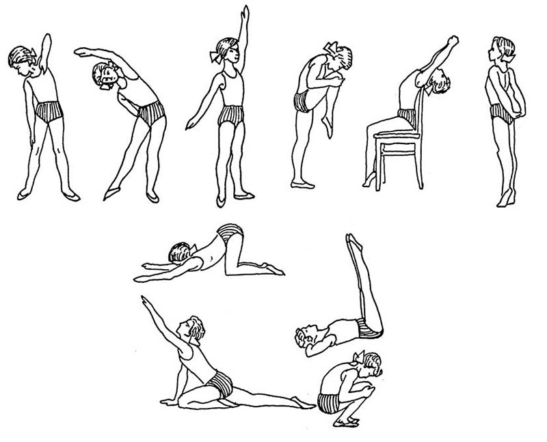
Домашнее задание. 1 подход по 8-10 раз, 1 упражнение.

Отписаться о выполнении задания.

Для обратной связи можно использовать электронную почту shramko.iu@yandex.ru, социальные сети ВК, ОК, мессенджеры WhatsApp и Viber.

Спасибо за внимание, желаю всем успехов и здоровья, до новых встреч!

